Hettich präsentiert „Transforming Spaces“ auf der Interzum 2025
Jetzt kostenlose Messetickets sichern

”Transforming Spaces – with innovative motion.” heißt das diesjährige Messemotto von Hettich zur Interzum in Köln. Der Beschlaghersteller freut sich darauf, dem Fachpublikum vom 20. bis 23. Mai seine Innovationen zu präsentieren und lädt zum Besuch in die Hettich-Welt in Halle 08.1, Stand C31/B30 ein. Bereits jetzt ist die Landingpage von Hettich rund um die Messe freigeschaltet. Hier erhalten interessierte Fachbesucher ab sofort Gratis-Tickets für ihren Messebesuch.

Wenn Menschen ihr Umfeld auf kreative Weise nutzen und selbst neu gestalten können, wenn sich Räume und Möbel in etwas Besonderes oder völlig Innovatives verwandeln lassen, dann wird „Transformation“ zu einem wahrhaft emotionalen Erlebnis. – Das können Fachbesucher auf der interzum 2025 so nur bei Hettich erleben. Eine neue Sondershow entführt in faszinierende, wandelbare Möbelwelten. Und es gibt weitere Highlights bei den inspirierenden Einrichtungslösungen für Küche, Bad, Wohnen, Schlafen, Weiße Ware, Workspace und Outdoor zu entdecken. Die Besucher können sich zukunftsorientierte Verarbeitungstechnik in der Praxis anschauen, mehr über die umfangreichen Hettich eServices erfahren – und sie werden überrascht sein, was Hettich sonst noch alles für ihren Geschäftserfolg tun kann. Mit Innovationen und maßgeschneiderten Serviceangeboten präsentiert sich Hettich 2025 erneut als ein führender, ganzheitlich denkender Strategie-Partner für Möbelindustrie, Verarbeiter und Gerätehersteller.

Und auch dies gehört zum praxisnahen Service von Hettich: Unter https://www.hettich.com/t4w1z6 können Besucher jetzt ihren persönlichen Gutschein-Code anfordern, um ein kostenloses Messeticket für die Interzum in Köln zu erhalten. Diese Gutschein-Aktion von Hettich läuft vor der Messe und nach dem Start der Interzum, solange der Vorrat reicht. Die Informationen und Anregungen auf der Landingpage machen dazu richtig Lust auf die Interzum 2025. Auch darum lohnt es sich, schon jetzt online bei Hettich vorbeizuschauen. Im Mai kann man das volle Programm von Hettich dann in Köln erleben.

Folgendes Bildmaterial steht im Menü ”Presse” auf www.hettich.com zum Download bereit:
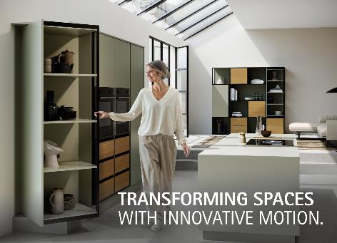
092025_a
„Transforming Spaces – with innovative motion.“ – Zur Interzum 2025 zeigt Hettich, wie mit faszinierend wandelbaren Möbelwelten die „Transformation“ zum emotionalen Erlebnis wird. Foto: Hettich.

Über Hettich
Hettich wurde 1888 gegründet und gehört heute zu den weltweit größten und erfolgreichsten Herstellern von Möbelbeschlägen. Stammsitz des Familienunternehmens ist Kirchlengern im Möbelcluster Ostwestfalen. Rund 8.400 Kolleginnen und Kollegen arbeiten gemeinsam daran, unsere zukunftsfähigen Lösungen in über 100 Länder zu liefern. Die Marke Hettich steht mit ihrem Unternehmensversprechen „It's all in Hettich“ für ein umfassendes Leistungsportfolio, das sich weltweit konsequent an den Bedürfnissen der Kunden orientiert. Nachhaltiges Handeln unter sozialen, gesellschaftlichen und ökologischen Aspekten hat dabei traditionell schon immer höchste Priorität. www.hettich.com

